**NIRUS PAPADAM ORIGINAL OG MED SPISSKUMMEN**

Papadam er et gluten- og laktosefritt flatbrød laget av linsemel. Disse kan brukes som forrett til suppe, salat, taco eller som tilbehør til alle måltider der brød eller flatbrød er naturlig. Det smakfulle flatbrødet kan brukes som sunn snack eller smakfull kjeks til ostebordet. I India spises papadam når man venter på maten og de anbefales med våre autentiske chutneyer og Raita Miks.

Hver pakke inneholder 10 brød som er soltørket. Tilbereding gjøres raskt i en forvarmet stekeovn på 250**°** knapt 30-40 sekunder rett på en rist, olje eller vann er ikke nødvendig. Ved tørr oppbevaring i en lufttett boks, kan de stå i flere uker. Siden hovedingrediensen er linsemel, er det et sunt proteintilskudd i det daglige kostholdet. Pr 100 gr. gir de 18 gr. protein og kun 1 gr. fett.

Papadam finnes i to smaker, papadam med spisskummen som gir en spennende smak uten å være sterk. Papadam original er en barnevennlig smak og passer for eksempel ekstra godt til spekemat. Som resten av matserien til Masalamagic, er disse laget på Niru Kumra sin oppskrift i India og tilgjengelige hos Meny, Jacobs, Joker Oslo og utvalgte Kiwi butikker.

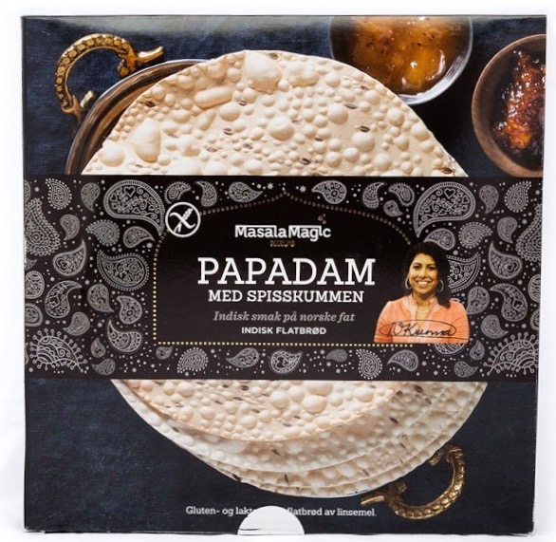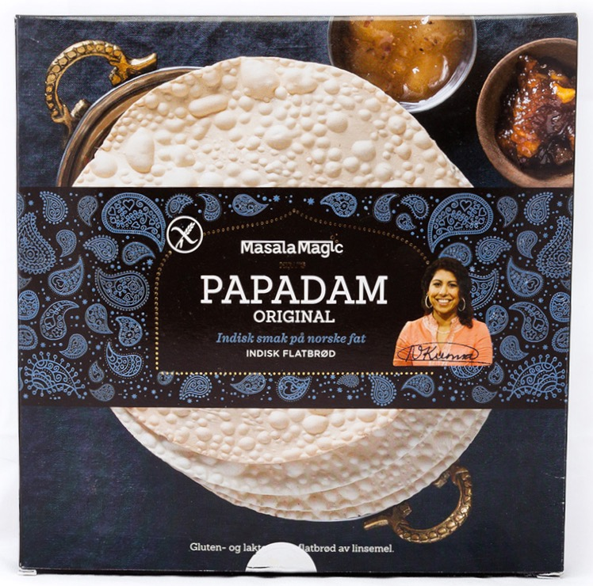

For fremgangsmåte se video her : <https://www.youtube.com/watch?v=Wa9TO3LWzFQ>

**MASALAMAGIC**

* En drøm og hobby som begynte på et enkelt skolekjøkken er utviklet til en bedrift med autentiske smaker og kryddermagi. Den lille familiebedriften har ambisjon om å gjøre indisk mat like kjent som pizza og pasta, med den autentiske smaken.
* Formålet med produktene er å gi helhet i etnisk hylle og gi forbrukeren forrett, middag, dessert med valgfri styrke og foretrukne norske råvarer. Masalamagic AS er en av de fremste eksponentene for indisk mat i Norge, og har et meget unikt konsept basert på matkurs, egenutviklede produkter og informasjon om indisk matlaging og matkultur.
* Siden start har Niru Kumra kurset 7000 mennesker i indisk kokkekunst med utgangspunkt i sin kokebok ”Indisk mat på norske fat”, etablert kurssenter i Oslo, arrangert mat- og kulturreiser til India og utviklet egen produktserie. Ingen har jobbet så mye med indisk mat og norske ganer som henne, og resultatet er godt testede produkter som er skreddersydd for nordmenn med sans for indisk smak på norske fat.